Термостабильные литые микропровода из сплавов на основе меди, серебра и никеля.
Аннотация
В статье анализируются специфические особенности процесса высокоскоростного литья микропроводов в стеклянной изоляции. Обоснованы условия получения термостабильных литых микропроводов из сплавов на основе бинарных систем Cu-Ni, Ag-Pd, Ni-Cr. Показано, что изучение механизма формирования микропроводов с аморфной и нанокристаллической структурой позволило разработать перспективные резистивные сплавы для литья микропроводов с ТКС менее 1∙10⁻⁶ К⁻¹.
Ключевые слова: литой микропровод, температурный коэффициент сопротивления (ТКС), резистивный сплав.
Введение
Процесс получения микропроводов в стеклянной изоляции непосредственно из жидкой фазы является одним из перспективных направлений микрометаллургии [1]. В этом процессе нашли выражение основные принципы микрометаллургии и её характерные особенности.
Литье микропроводов происходит постадийно. При этом каждая стадия имеет свою специфику протекающих физико-химических, тепловых и гидродинамических явлений [2].
Первая стадия характеризуется явлениями, происходящими в системе металл-стекло в жидком (расплавленном) состоянии. При этом навеска металла весом 5-10 г находится во взвешенном состоянии в электромагнитном поле и нагрета на 100-150 ˚С выше температуры ликвидуса. Вязкость стекла находится в пределах 10³ - 10⁴ пуаз, что обеспечивает возможность формирования стеклянного капилляра микронных сечений. При наличии смачивания между металлом и стеклом за счет сил межфазного натяжения и капиллярного всасывания происходит заполнение образовавшегося капилляра расплавом металла и получение таким образом микропровода. Процесс литья осуществляется, как правило, со скоростями от 0,1 до 10 м/с в зависимости от типа микропровода и требуемого диаметра.
Наиболее специфической для типового процесса литья микропровода является стадия активного охлаждения. На этой стадии микропровод, проходя через струю жидкости (вода или техническое масло) охлаждается со скоростями до 10⁵ К⁻¹, обеспечивая тем самым образование неравновесной ультрадисперсной структуры [3].
Следует особо отметить, что затвердение расплава происходит в условиях значительного переохлаждения, обеспечивая при этом неравновесное состояние металла и фиксацию ряда необычных свойств.
На выходе из зоны активного охлаждения окончательные свойства микропровода (особенно для сложнолегированных сплавов), как метастабильной системы с пониженной термодинамической устойчивостью, устанавливается в течение более или менее длительного времени. Поэтому эту финишную стадию также необходимо учитывать при разработке оптимальных температурно-скоростных режимов литья.
Ранее в СССР было организовано стабильное промышленное производство литых микропроводов из чистых металлов (меди, серебра, никеля, золота); резистивных, термо- и тензорезистивных сплавов (на основе меди, серебра, кобальта и никеля); магнитомягких сплавов (на основе железа, никеля и кобальта), а также некоторых химических и интерметаллических соединений [4]. Диаметры получаемых микропроводов составляли от 0,5 до 310 мкм.
С распадом СССР промышленные производства, находящиеся в Кишинёве и Тбилиси, были утрачены и интерес к микропроводам в нашей стране практически исчез.
Однако в последнее время за рубежом и у нас в стране существенно возрос научный и практический интерес к материалам с аморфной и нанокристаллической структурой, имеющих существенно более высокие характеристики. Это в конечном счете, определило повторную востребованность в высокоскоростном процессе литья микропроводов для изготовления на их основе инновационных изделий с улучшенными эксплуатационными характеристиками.
Особый интерес вызывают исследования и разработки термостабильных микропроводов, т.е. микропроводов, электросопротивление которых незначительно изменяется при увеличении температуры, т.е. имеют весьма малый (порядка 10⁻⁶ К⁻¹) температурный коэффициент сопротивления (ТКС). Использование таких микропроводов весьма перспективно при создании прецизионных схем и всех элементов систем управления, малобазных сенсоров, метаматериалов.
Целью настоящей работы является изучение возможности улучшения характеристик литых микропроводов на примере термостабильных резистивных сплавов на основе меди, серебра и никеля.
Материалы и методы исследования
Выплавка исходных сплавов на основе меди, серебра и никеля производилась на высокочастотной установке типа УВЧ-3 с использованием чистых шихтовых компонентов. После расплавления шихты, методом вакуумного всасывания в кварцевые трубки, были получены металлические прутки диаметром 3 мм, удобные для формирования «капли» расплава в процессе получения микропровода.
Микропровода были получены на установке типа ВУ-2М с использованием боросиликатного стекла ТУ (SiO₂ – основа; Al₂O₃ – 13,8%; CaO – 1,5%; B₂O₃ – 3,0%).
ТКС измерялся на резистометрической установке по методу Сальдау [5] с использованием усовершенствованной схемы измерения. Сущность метода заключается в снятии зависимости электросопротивления от температуры R(t) с помощью электронного самопишущего потенциометра в диагонали неуравновешенной мостовой схемы. Переменными плечами используемой мостовой схемы являются испытуемые образцы микропроводов, намотанные на специальные оправки и подключенные в схему с помощью зажимных контактов. Чувствительность схемы составляет 0,01%.
Химический состав сплавов определялся при помощи сканирующего электронного микроскопа VEGA Tescan, оснащенного рентгеновским энергодисперсионным спектрометром X-Max.
Фазовый состав исследовался с помощью рентгеновского дифрактометра D8 Advance фирмы Bruker (Германия) с использованием программы XRD Commander.
Результаты исследования.
Определяющим свойством резистивных сплавов является устойчивость к температурным и токовым воздействиям. В микропроводах, как указывалось выше, такими характеристическим параметром является температурный коэффициент сопротивления.
Микропровода из известных сплавов имеют ТКС порядка (3 ÷ 5) ∙10⁻⁵ К⁻¹ [6]. Техника сегодняшнего дня предъявляет ужесточенные требования к изменению электросопротивления при температурных воздействиях: ТКС должен быть уменьшен более чем на порядок и составлять менее 1∙10⁻⁶ К⁻¹. Это является непременным требованием современного приборостроения, в управляющих схемах которого количество резистивных элементов может достигать 60%.
На основании теоретических предпосылок [7] можно утверждать, что наименьшее значение ТКС для неравновесных сплавов может быть получено у сплавов с аморфной или нанокристаллической структурами. Базой для разработки таких сплавов являются системы равновесных твердых растворов на основе одновалентных металлов (например, меди и серебра) и металлов переходной группы (например, никеля).
Из множества элементов, образующих с основой неограниченные и ограниченные твердые растворы с учетом ограничений по температуре ликвидуса (до 1450˚С), а также химической активности и токсичности принципиально могут быть рекомендованы следующие легирующие элементы:
- для меди – Ga, In, Zn, Si, Ge, Sn, Cr, Mn, Ni, Pd;
- для серебра – Mn, Ge, Si, Zn, In, Ga, Cu, Pd, Sn;
- для никеля – Mn, Cr, Si, Ga, Ge, In, Cu, Pd, Sn.
Известно [8], что для одновалентных металлов (меди и серебра) в области концентраций, соответствующих твердому раствору, уменьшение ТКС происходит тем в большей степени, чем выше номер группы в периодической системе растворенного в основе элемента. Поэтому рекомендовано в качестве основных легирующих присадок использовать элементы VII и VIII групп:
- с медью – марганец и никель;
- с серебром – марганец и палладий.
Однако, если учитывать, что марганец, имея высокую упругость пара, будет интенсивно испаряться из «капли» расплава, целесообразно с точки зрения стабильности процесса литья рекомендовать для получения низкоомных микропроводов (с погонным сопротивлением до 120 кОм/м) сплавы меди с никелем и серебра с палладием.
Разработку высокоомных микропроводов (с погонным сопротивлением 600 кОм/м и выше) целесообразно проводить на базе, так называемых, улучшенных нихромов (Ni-Cr плюс легирующие добавки) [9].
Была сделана попытка получения микропроводов из выбранных двойных сплавов. Однако, из-за плохого смачивания в системе «сплав-стекло» устойчивого процесса ни для одной композиции достичь не удалось. Были получены безобрывные отрезки микропроводов максимальной длины 5 метров при различных скоростях литья. Для получения сравнительных данных на этих коротких образцах был измерен ТКС. Результаты измерения представлены на рис. 1, 2, 3. Из полученных зависимостей видно, что скорость литья существенно влияет не только на величину ТКС, но и на знак. При скоростях литья более 270 м/мин, ТКС приобретает отрицательные значения для сплавов Cu-Ni и Ni-Cr, а при скоростях более 360 м/мин и для сплава Ag-Pd. Расчеты показывают [10], что это соответствует скоростям закалки 10^{5,5}÷10⁶ К⁻¹. При этих скоростях большинство известных сплавов приобретают аморфную структуру, т.к. происходит быстрое «замораживание» расплава.
Появление отрицательного ТКС в условиях сильного переохлаждения расплава обычно связывают с возникновением так называемого К-сопротивления [11], при этом параметр матричной решетки уменьшается и одновременно интенсифицируется S→d обмен на внешних электронных уровнях. Результатом этого является реализация «полупроводникового» эффекта с возникновением отрицательного ТКС и создаются реальные предпосылки для достижения в микропроводах ТКС близкого к нулю.
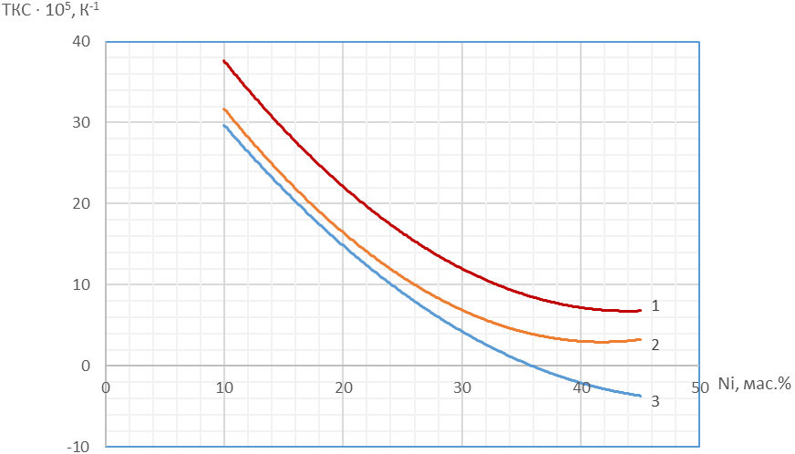
Рис. 1. Влияние содержания Ni на величину ТКС микропроводов из сплавов системы Cu-Ni при различных скоростях литья: 1 – 120 м/мин; 2 – 230 м/мин; 3 – 290 м/мин.
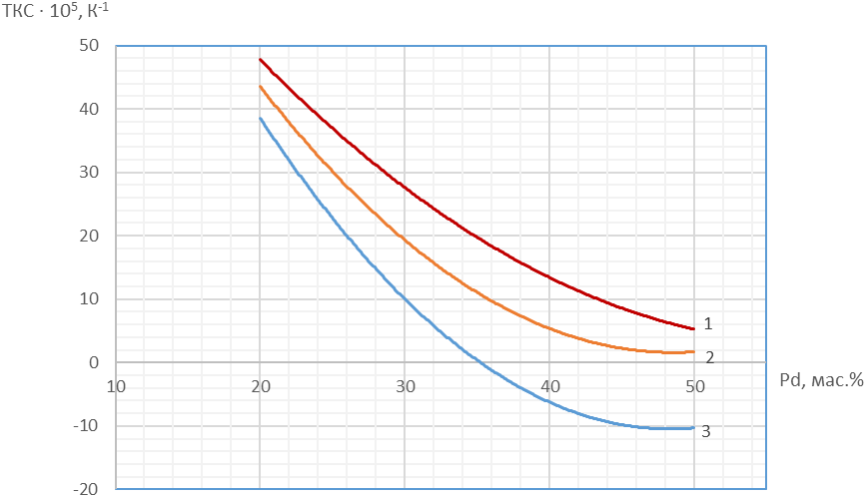
Рис. 2. Влияние содержания Pd на величину ТКС микропроводов из сплавов системы Ag-Pd при различных скоростях литья: 1 – 180 м/мин; 2 – 260 м/мин; 3 – 360 м/мин.
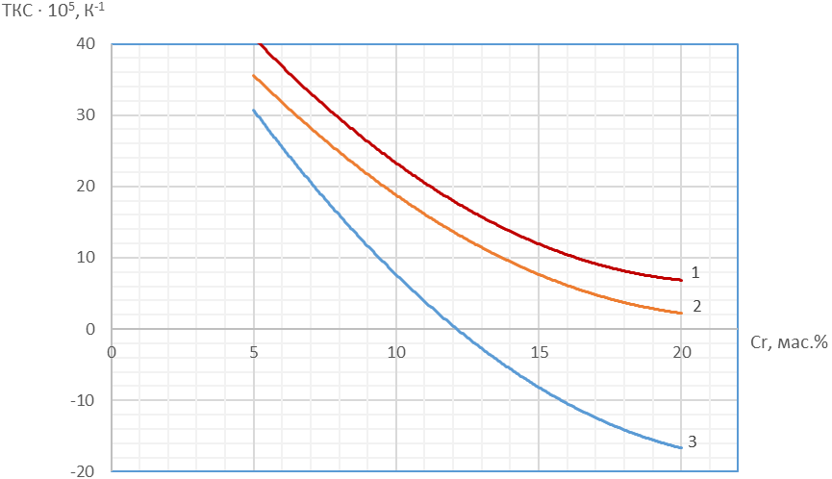
Рис. 3. Влияние содержания Cr на величину ТКС микропроводов из сплавов системы Ni-Cr при различных скоростях литья: 1 – 120 м/мин; 2 – 210 м/мин; 3 – 270 м/мин.

При разработке составов сплавов необходимо также учитывать вопросы взаимодействия в системе металл-стекло-газовая фаза. Установлено [12], что основными факторами, определяющими стабильность процесса литья, являются межфазное натяжение между металлом и стеклом, окисление и испарение компонентов, а также окислительно-восстановительные реакции между основными компонентами сплава и используемых боросиликатных стекол.
При этом низкое межфазное натяжение в системе «металл-стекло» является определяющим условием заполнения расплавом металла образовавшегося стеклянного капилляра и реализации устойчивого процесса литья. Это наглядно проявилось при попытке получения микропроводов из выбранных двойных сплавов Cu-Ni, Ag-Pd и Ni-Cr. Ни для одной композиции, как указывалось выше, не удалось наладить устойчивый процесс литья с боросиликатным стеклом типа ТУ.
Предыдущие исследования показали [12], что дополнительное легирование сплавов Si и B существенно снижают величину межфазного натяжения между металлом и боросиликатными стеклами. Экспериментально установлено, что оптимальное количество Si при этом должно находится в пределах 3-6%, а соотношение между примесями и бором должно быть близко к 3:1, т.е. составлять 1-2%. Комплексное введение кремния и бора позволило добиться процесса литья и воспроизводимого получения микропроводов больших длин (до 1000 метров) диаметром более 5 микрон.
Следует отметить, что для сплавов системы Cu-Ni-Si-B, Ag-Pd-Si-B и Ni-Cr-Si-B было проведено изучение фазового состава. При этом в сплавах системы Ni-Cr-Si-B обнаружены нанокристаллические выделения Cr₂B, Ni₃B и Cr₃Si. Процесс литья микропроводов из сплавов на основе никеля оказался наиболее технологичный, как с точки зрения настройки процесса, так и с точки зрения его продолжительности.
Однако при получении сверхтонких микропроводов (менее 5 мкм) наблюдаются достаточно частые обрывы микропровода. Практика показывает [13], что причиной этого являются неметаллические включения в виде соединений кислорода, водорода и азота, которые, попадая в зону формирования капилляра и заполнения его металлом, прерывают процесс литья.
Для устранения этого негативного явления в сплавы комплексно вводятся малые добавки редкоземельных элементов – церия, лантана и иттрия. Эти элементы, имеющие наибольшее сродство к кислороду, водороду и азоту соответственно, при комплексном введении в количестве 0,1÷0,6 мас.% обеспечивают надежное рафинирование прецизионных сплавов и тем самым исключают неуправляемые обрывы сверхтонких микропроводов в процессе литья и позволяют получать микропровода длиной до 10000 м и погонным сопротивлением до 2500 кОм/м.
Таким образом, оптимальными составами сплавов для литья термостабильных микропроводов являются составы, приведенные в таблице 1.
Таблица 1. Оптимальные составы и свойства сплавов для литья термостабильных микропроводов.
N/N п/п | Химический состав, мас.% |  |  |  |  |  |  |  |  |  | Свойства микропроводов
N/N п/п | Cu | Ni | Ag | Pd | Si | B | Ce | La | Cr | Y | ТКС, К⁻¹ | Погонное сопротив., кОм/м | Длина микропров., м | Время настр. проц., мин
1 | основа |  |  |  | 4,5÷6,0 | 1,5÷2,0 | 0,2÷0,6 | 0,1÷0,5 |  | 0,1÷0,5 | >1∙10⁻⁶ | 10-60 | 5000-  10000 | 6-9
2 |  |  | основа | 35÷45 | 4,2÷5,4 | 1,4÷1,8 | 0,05÷0,4 | 0,05÷0,4 |  | 0,05÷0,4 | >1∙10⁻⁶ | 40-120 | 8000-  12000 | 7-10
3 |  | основа |  |  | 3,6÷4,2 | 1,2÷1,4 | 0,3÷0,6 | 0,4÷0,6 | 12÷18 | 0,4÷0,6 | > 1∙10⁻⁶ | до 2500 | 10000-  12000 | 3-5

Временная стабильность полученных микропроводов проверялась по методу ускоренных испытаний [14]. Установлено, что изменение ТКС при условиях, соответствующих одному году складского хранения, не превышают точности измерения. Есть основание предполагать, что в этих условиях не происходят процессы, приводящие к изменению электросопротивления – деградация структуры неравновесной системы и релаксация остаточных напряжений в системе металл-стекло.
Таким образом проведенные исследования позволили установить некоторые закономерности изменения свойств литых микропроводов в стеклянной изоляции от состава сплава, условий их формирования и хранения, а также определить основные принципы создания оптимальных композиций. Это позволило разработать целую группу резистивных сплавов, перспективных для современного приборостроения [15, 16, 17, 18], а также для разработки новых систем на основе метаматериалов [19].
Заключение
На основании комплексного изучения механизмов формирования термостабильных литых микропроводов разработаны резистивные сплавы с ТКС менее 1∙10⁻⁶ К⁻¹ и широким диапазоном погонных сопротивлений (до 2500 кОм/м). Разработанные микропровода перспективные для создания прецизионных элементов систем управления и системных элементов сопротивления.
Литература
- Глезер А.М., Пермякова И.Е. Нанокристаллы закаленные из расплава. – М. Физматлит. 2012. – 360 с. – IBN978-5-9221-1373-1.
- Горынин И.В., Фармаковский Б.В. Высокопрочные литые микропровода системы Ni-Cr-Mo, полученные высокоскоростной закалкой расплава. Вопросы материаловедения. 2016. №3(88). с. 35-41.
- Горынин И.В., Фармаковский Б.В. Длинномерные литые микропровода в стеклянной изоляции с жилой из интерметаллических соединений. Вопросы материаловедения. 2015. №4(84). с. 58-61.
- Бадинтер Е.Я., Берман Н.Р. и др. Литой микропровод и его свойства. Изд-во Штиинца, Кишенев 1973, с. 9-25.
- Фармаковский Б.В., Фридман И.Д. Устройство для исследования свойств микропроводов методом электропроводности. Сб. Микропровод и приборы сопротивления, вып. 6, Кишинёв, Карта Молдовеняскэ. 1979. с. 21-25.
- Масайло Д.В., Смелов А.И., Песков Т.В., Фармаковский Б.В. Разработка тензо- и терморезистивных сплавов для литья микропроводов. Вопросы материаловедения. 2014. №3(79). с. 73-78.
- Фармаковский Б.В. и др. Резистивные сплавы для литья микропроводов с широким диапазоном электрических параметров. – Электронная техника, серия 6, 1975 вып. 8.
- Лившиц Б.Г. Физические свойства металлов и сплавов. Машгиз. 1979. с. 193-210.
- Мирошниченко И.С. Закалка из жидкого состояния. – М. Металлургия, 1982 – 168 с.
- Тезисы докладов третьей Всероссийской конференции по наноматериалам. – Екатеринбург: Уральское изд-во, 2009. – 901 с.
- Фармаковский и др. Исследование некоторых особенностей кристаллизации микропроводов из сплавов сопротивления и их стабильности. Грузинский НИИ технической информации. 1979. №1, с. 9.
- Глезер А.М., Пермякова И.Е., Манаенков С.Е. Пластифицирующий эффект при переходе из аморфного состояния сплавов в нанокристаллическое. Доклады Академии наук. - 2008. - Т. 418, N 2, январь. - с. 181-184.
- Масайло Д.В., Кузнецов П.А., Фармаковский Б.В. Высокопрочные литые микропровода для армирования конструкционных композитов. Металлообработка. 2012. №4. с. 23-26.
- Фармаковский Д.В. и др. Исследование температурной и временной стабильности литых микропроводов из резистивных сплавов. – Электронная техника. Серия 6, 1985, вып. 9.
- Перспективные направления развития науки в Петербурге. / Отв. ред. Ж.И.Алфёров — СПб.: Изд-во ИП Пермяков С.А., 2015. 543 с.
- Патент RU 2393257 С2. Аморфный сплав для литья микропроводов. 27.06.2010.
- Патент RU 2350673 С2. Сплав на основе серебра. 27.03.2009.
- Патент RU 2351672 С2. Аморфный резистивный сплав на основе никеля. 04.10.2009.
- Астапенко В.А. Электромагнитные процессы в среде, Наноплазмоника, метаматериалы. Интеллект групп. 2012, 584 с.

На стадии предварительных исследований. Участие принимали специалисты ЦНИИ Материалов во главе со Смирновым В.В.

